Projecto de Automação
Relatório Síntese

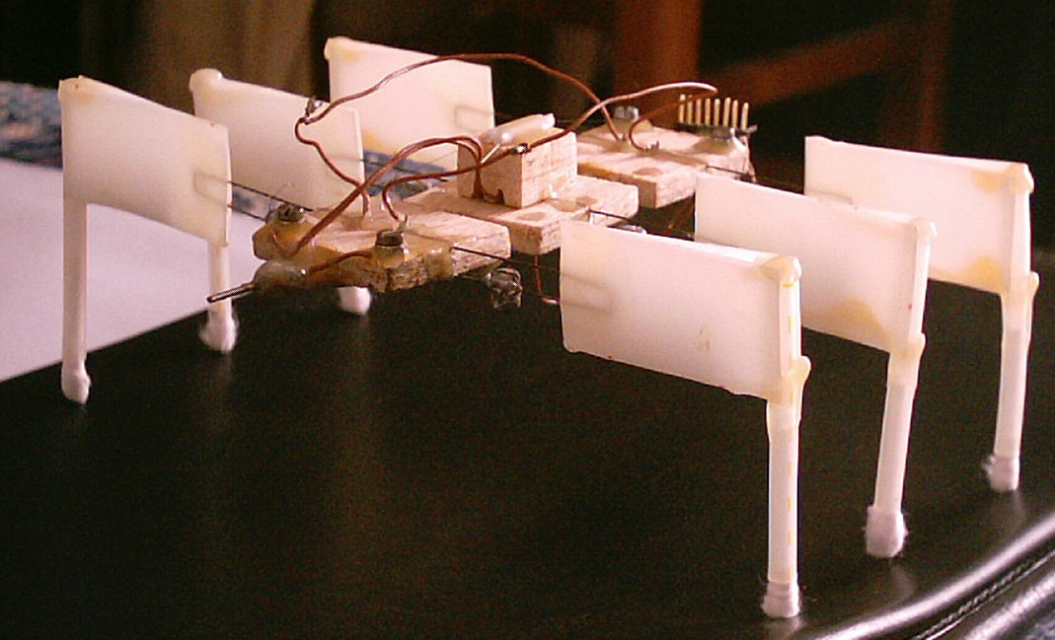
Análise e Estudo Comparativo de Actuadores Lineares para Implementação de Robôs de Inspiração Biológica
Departamento de Mecânica – Universidade de Aveiro

Realizado por:
Marco Melo 14805
Vasco Quinteiro 16410
Orientadores:
Prof. Dr. Filipe Silva
Prof. Dr. Vítor Santos

